Требования:   
Необходимо разработать информационную систему для интернет-магазина Wildberries. Суть системы заключается в предоставлении необходимых данных для работников.

В системе должны быть разделы, содержащие данные о покупателях, товарах, категориях товаров, покупках, историях цен, работников.

Запуск приложения:  
Появляется окно входа, которое просит ввести логин и пароль работника. Пароли работникам выдаёт администратор ИС. Логин до 256 символов. Пароль должен быть скрытым от глаз. Пароль до 256 символов. Если пароль введён неверно, то появляется окошко, уведомляющее пользователя об этом. Если пароль вводится неверно 3 раза, то появляется поле капчи.

После успешного входа должно появиться главное меню приложения. Главное меню приложения пустое, кроме того, что сверху находится полоса с разделами.

Список разделов:

* Пользователи
  1. Общие сведения
  2. Средние затраты пользователей
  3. Список товаров в корзине
* Доставки
  1. Список доставок
  2. Доставки по ПВ, ФИО, коду
  3. История заказов
* Склады
  1. Общие сведения
  2. Поступления на склады
  3. Работа сотрудников на складе
  4. Товары на складах
* Товары
  1. Общие сведения
  2. Отзывы к товару
  3. Категории товаров
  4. История цен
* Поставщики
  1. Общие сведения
  2. Прибыль
* Сотрудники
  1. Список сотрудников

Есть 4 вида сотрудников, которые могут использовать приложение: администратор, сортировщик товаров, сотрудник пункта выдачи, бизнес-аналитик.

Права доступа сотрудниками к разделам:

* Администратор может просматривать, вставлять, изменять, удалять данные во всех разделах, где это возможно.
* Сортировщик имеет доступ к просмотру и изменению данных в разделах Доставки-Доставки на склад, Склады-Товары на складах.
* Сотрудник пункта выдачи имеет возможность просматривать и изменять данные в разделе Доставки-Доставки по ПВ, ФИО, коду.
* Бизнес-аналитик может просматривать данные из всех разделов.

Если сотрудник не имеет прав на работу с разделом, то раздел не должен быть виден пользователю. Также если пользователь не имеет возможности изменять/удалять/вставлять данные, то не должно быть соответствующих кнопок. При нажатии на кнопку удалить/изменить, должны появляться окна, спрашивающие, точно ли пользователь хочет совершить эти действия. В окнах должны быть кнопки «ОК» и «Отмена». Должна быть возможность сортировки и фильтрации по всем полям в разделах. Виды фильтраций: равно, больше, меньше, не равно, между.

Подробно о разделах:

Пользователи

Общие сведения

Раздел должен содержать список пользователей, описывать такие данные о них, как id, ФИО, номер телефона, дату рождения, email, пол, страну. В разделе доступны все CRUD операции.

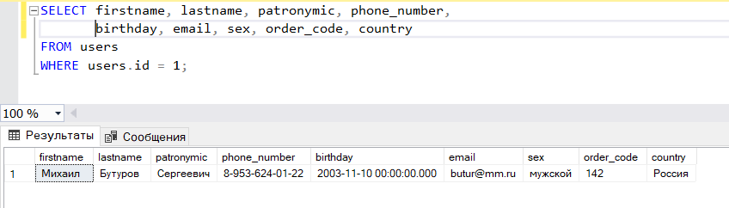

Средние затраты пользователей

Раздел должен содержать id пользователя, ФИО и его средние затраты за всё время. Раздел доступен только для просмотра.

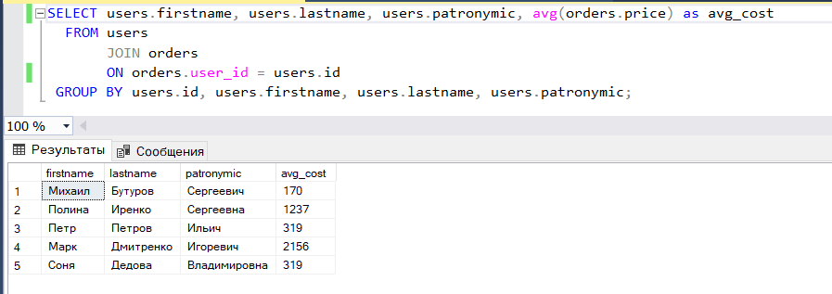

Список товаров в корзине

Раздел должен содержать id, ФИО пользователя, id продукта, его название и цену. Доступны все операции работы с данными. Должна быть возможность просмотра изображений товаров.

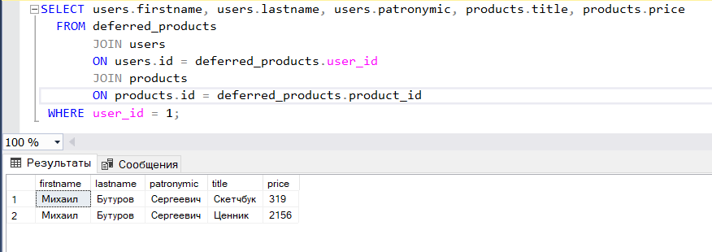

Доставки

Список доставок

Раздел должен хранить id, ФИО пользователя, id продукта, его название, дату формирования заказа и его стоимость. В разделе доступны все операции с данными. Должна быть возможность просмотра изображений товаров.

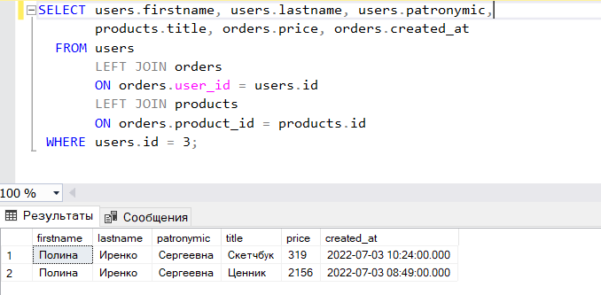

Доставки по ПВ, ФИО, коду

При открытии раздела должно появляться окно, в котором есть 5 полей, на основе которых будут отбираться записи: пункт выдачи, Фамилия, Имя, Отчество, код пользователя. На основе этих данных отбираются записи. Данные для отображения: id, ФИО пользователя, id заказа, id товара, название товара, цена заказа. Доступны все операции для работы с данными. Должна быть возможность просмотра изображений товаров.

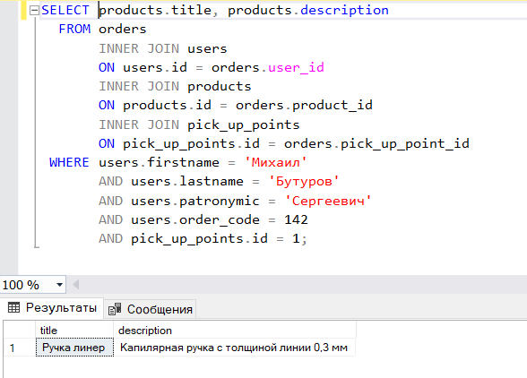

История заказов

Раздел содержит сведения об изменениях статусов доставки заказа. Информация для отображения: id сотрудника, ФИО, пол и должность (Если к изменению статуса причастен сотрудник), id заказа, id продукта, название продукта, id склада, в котором находился продукт, адрес (страна, субъект, город, улица, дом), дата изменения статуса. Доступны все операции работы с данными.

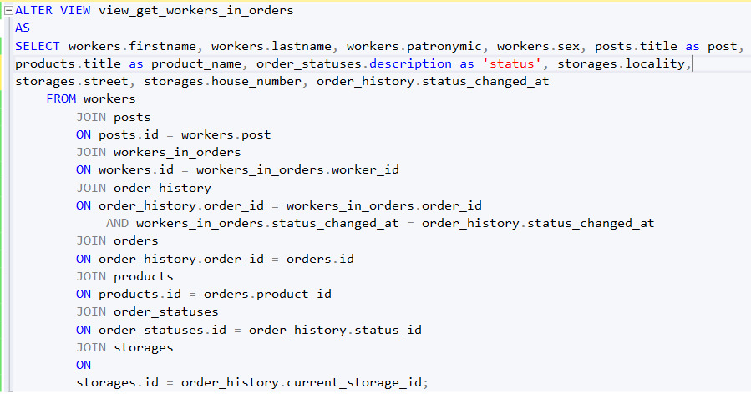

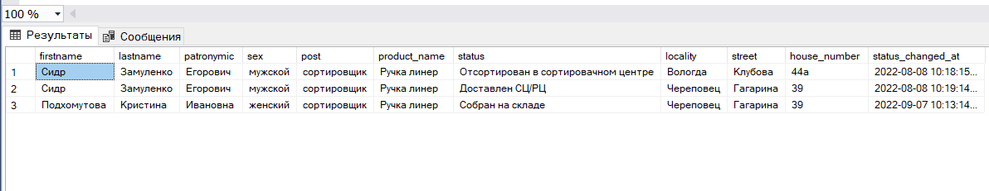

Склады

Общие сведения

Раздел должен содержать список складов, а именно id склада, тип склада, адрес (страна, субъект, город, улица, дом).

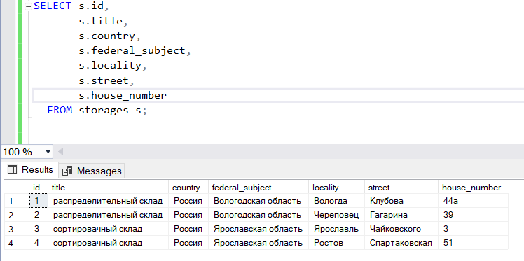

Поступления на склады

Раздел содержит поступления товаров на склады. Информация для отображения: id склада, тип склада, адрес (страна, субъект, город, улица, дом), id, название и количество товара, дата поступления. Доступны все операции работы с данными.

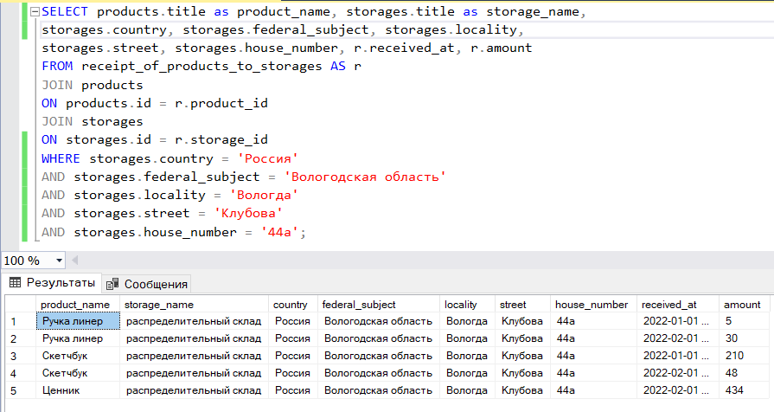

Работа сотрудников на складе

Раздел должен содержать id склада, адрес (страна, субъект, город, улица, дом), дату и время начала смены, дату и время конца смены, id сотрудника, его ФИО, должность. Доступны все операции работы с данными.

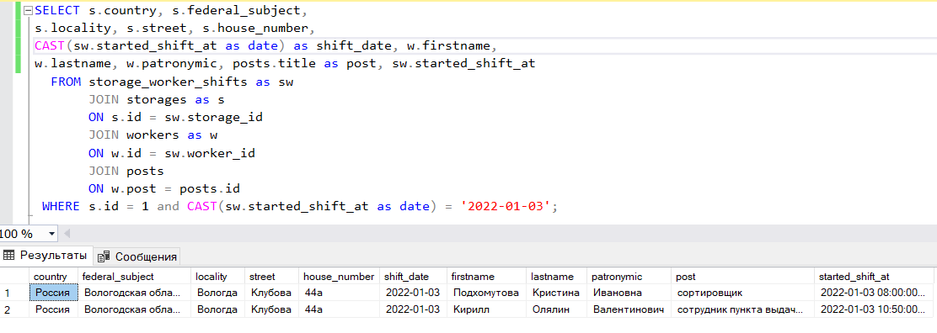

Товары на складах

Раздел должен содержать id склада, адрес (страна, субъект, город, улица, дом), id продукта, его название, количество продукта на складе. Доступны все операции над данными.

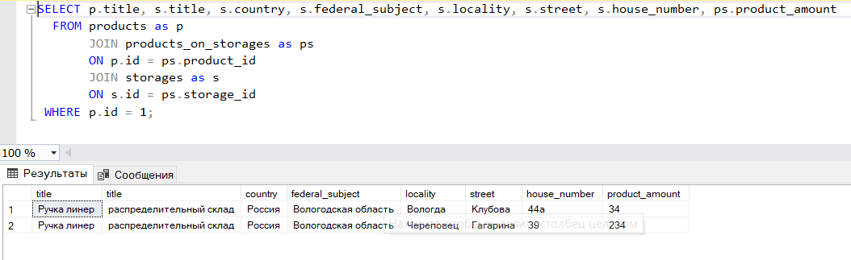

Товары

Общие сведения

Данный раздел должен содержать id товара, его название, описание, цену, название поставщика, название категории, процент, который получает поставщик с продажи продукта. Доступны все операции работы с данными. Должна быть возможность просмотра изображений товаров.

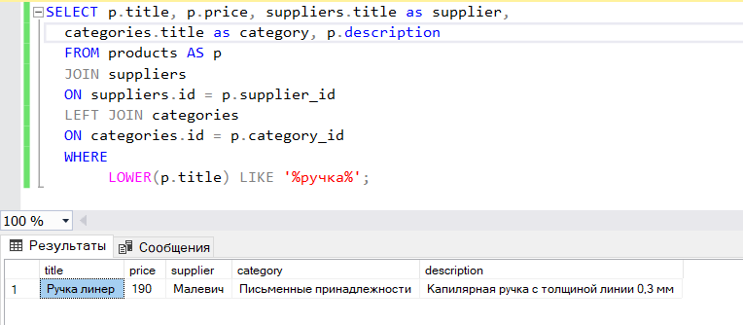

Отзывы к товару

Данный раздел должен содержать id товара, его название, id пользователя, его ФИО, текст отзыва, оценку доставки. Доступны все операции работы с данными. Должна быть возможность просмотра изображений полученных товаров.

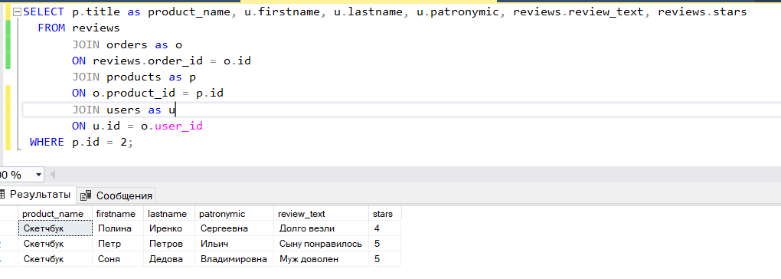

Категории товаров

Данный раздел должен содержать id категории, название, id родительской категории. Должна быть функция получения дочерних категорий по id этой категории. Доступны все операции работы с данными.

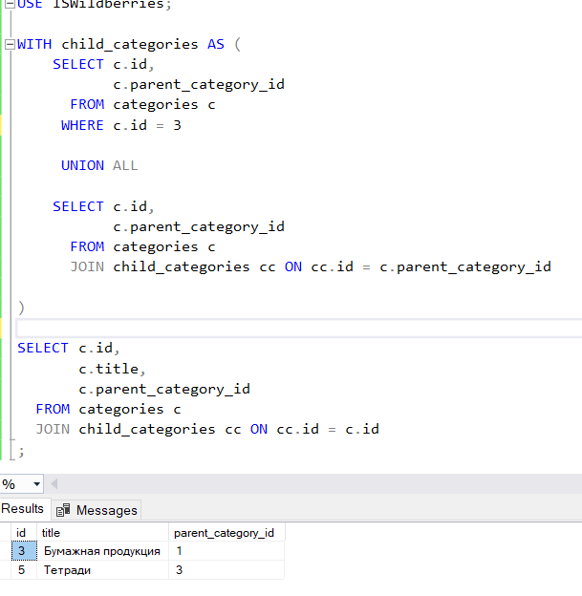

История цен

В разделе должны быть Id товара, название, цена, дата и время установки цены. Доступны все операции работы с данными.

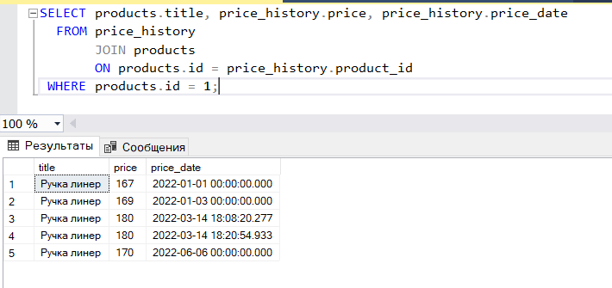

Поставщики

Общие сведения

В разделе должны быть id поставщика, название.

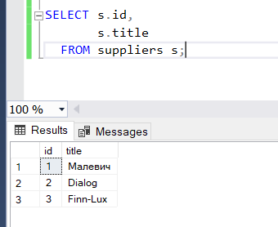

Прибыль

Раздел должен содержать id поставщика, его название, количество прибыли. Раздел доступен только для чтения.

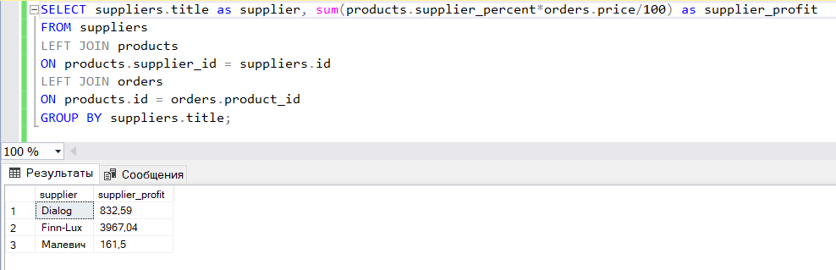

Сотрудники

Список сотрудников

Данный раздел должен содержать id сотрудника, его ФИО, дату рождения, пол, номер телефона, должность. В данном разделе добавляются новые сотрудники. При добавлении пользователя администратор должен ввести пароль для него. Также администратор может изменить должность сотрудника, благодаря чему сотрудник получит новые права к системе.